ГОСАВТОИНСПЕКЦИЯ УЛАГАНСКОГО РАЙОНА ПРОВЕЛА ПРОФИЛАКТИЧЕСКОЕ МЕРОПРИЯТИЕ ПО ПОПУЛЯРИЗАЦИИ СВЕТОВОЗВРАЩАТЕЛЕЙ
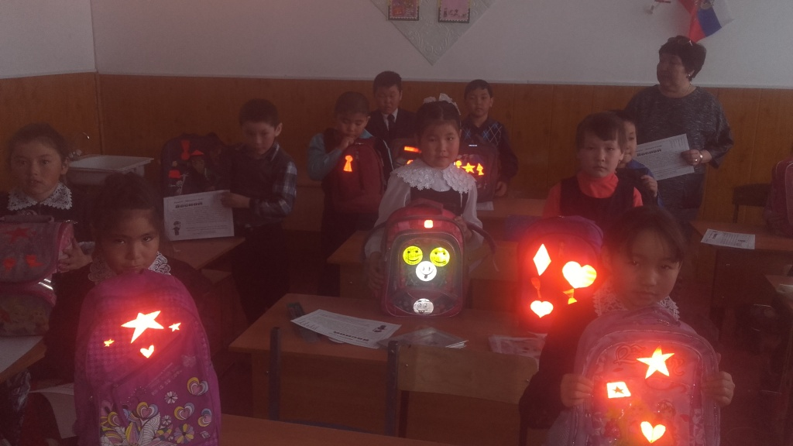
В пропагандистской акции «Я заметен!» приняли участие второклассники Улаганской средней школы. Инспектор агитации и пропаганды ГИБДД рассказал ребятам о том, что в темное время суток в свете автомобильных фар пешеход, имеющий на одежде световозвращающие элементы, становится видимым на достаточно большом расстоянии и благодаря этому водитель вовремя сможет его заметить и затормозить.
Ребята вырезали из светоотражающих материалов, различные фигурки в виде смайликов, сердечек, звездочек, восклицательных знаков, применяя свои фантазии на практике, после чего закрепили их на свои рюкзаки, верхнюю одежду и пообещали всегда носить их, чтобы быть заметными на дороге.
Автоинспекторы отметили, что школьники, которые не редко возвращаются домой из школы, без сопровождения взрослых, иногда вынуждены переходить дорогу самостоятельно, поэтому должны быть более заметны для водителей.

ОГИБДД ОМВД России по Улаганскому району

